## 基本的需求：

## 1 从业人员监测（形式多样化，页面多样化，可发挥自己的创造力）

1）活动从业人员总量监测

根据集装箱物流园区（场站）提还箱数据，提取驾驶员手机号，对活动的驾驶员总量情况进行监测，并按时间统计展示，同时展现其同比环比情况。

**功能描述：**

作业人数为纵轴，时间为横轴，展现所选月份往前连续十二个月作业人数变动趋势，并能导出表格

**业务规则：**

作业人数，根据集装箱物流园区（场站）提还箱数据中提取手机号码计数，一手机号代表一人。

2）集装箱运输行业从业人员流动率

根据集装箱物流园区（场站）提还箱数据，提取驾驶员手机号及其所属公司信息，并跟踪记录其变动情况，从而反应集装箱运输行业从业人员流动情况。

**功能描述：**

作业人员流动率为纵轴，时间为横轴，展现所选月份往前连续十二个月作业人数变动趋势，并能导出表格

**业务规则：**

作业人员流动率计算，月度内手机号与公司名称变动数量/手机号码总数

3）平均作业天数

根据集装箱物流园区（场站）提还箱数据，提取驾驶员手机号码，跟踪统计其每天是否作业，统计分析行业月平均作业天数。

**功能描述：**

平均作业天数为纵轴，时间为横轴，展现所选月份往前连续十二个月作业人数变动趋势，并能导出表格

4）作业人员籍贯分布

根据集装箱物流园区（场站）提还箱数据，提取驾驶员手机号码及所属公司信息，并与运政系统进行对接，获取驾驶员籍贯信息，分析作业驾驶员籍贯区域分布情况（包括地图和饼图的展示），要求具体到xx省xx市。下图供参考理解使用。

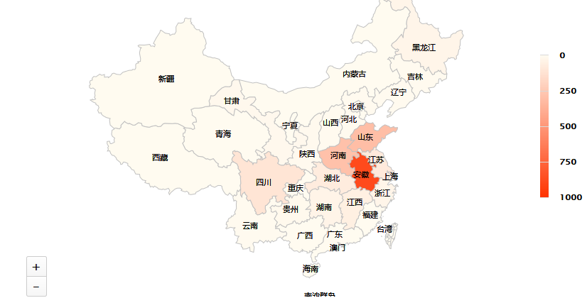

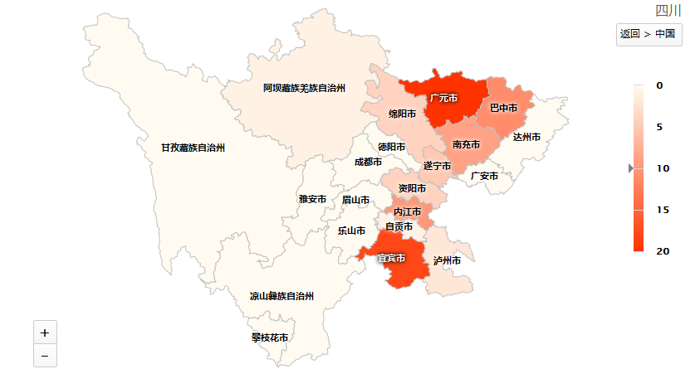

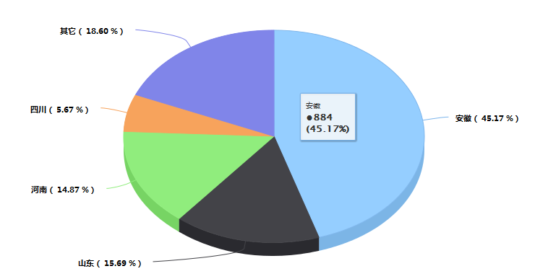

5）累计作业人员占比分析

根据集装箱物流园区（场站）提还箱数据，提取驾驶员手机号码，并记录每天其作业情况，统计每周、每月驾驶员不同累计连续作业时间占比情况（指标：7天以下，7-14天，14-21天，21天以上）。可根据数据的具体情况更改指标（例如：7天以下人数跟7-14天人数很少很少，那么就可以适当调整，主要是能展示数据的分布情况）。下图仅供理解参考使用。

